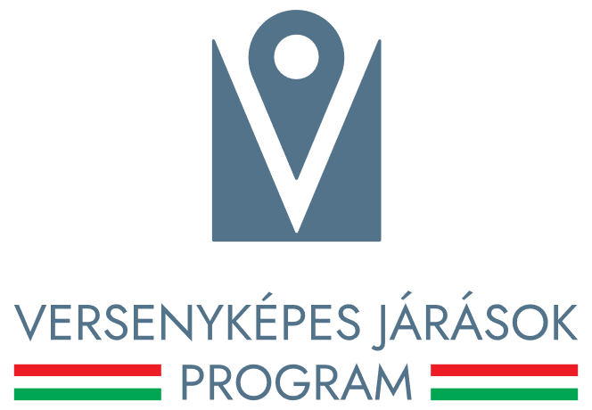

Magyarország Kormányának Versenyképes Járások Programja keretében „A Településüzemeltetés fejlesztése a Kalocsai járásban” címen a Kalocsai járáshoz tartozó 14 település önkormányzata (Kalocsa, Hajós, Dusnok, Bátya, Miske, Fajsz, Foktő, Homokmégy, Szakmár, Uszód, Öregcsertő, Ordas, Újtelek, Drágszél) közösen, konzorciumi formában 2025. második félévében fejlesztési igényt nyújtottak be a Közigazgatási és Területfejlesztési Minisztériumhoz.

A konzorcium egészére megítélt támogatás összege bruttó 170.830.803,- forint, melyből Kalocsa Város Önkormányzata 77.373.350,- Ft támogatásban részesült.

„A Településüzemeltetés fejlesztése a Kalocsai járásban” című projekt Magyarország Kormányának a Versenyképes Járások Program keretében biztosított vissza nem térítendő támogatásával, hazai forrásból valósul meg.
A települések együttes célja a feladatalapú állami és egyéb támogatással nem fedezett működési kiadásrészek finanszírozása keretében bértámogatás és működési költségek finanszírozása (rezsiköltség, egyéb üzemeltetési-, fenntartási-, javítási-, karbantartási költségek, üzemeltetéshez kapcsolódó szolgáltatások költségei).

A beruházás kezdete: 2026.02.01.
A beruházás várható befejezése: 2028.01.31.

A Versenyképes Járások Program kiemelt célja, hogy a járások szempontjából jelentős, több település helyzetét javító, illetve az adott járás lakosságának minél nagyobb hányadát érintő fejlesztések támogatásával ösztönözze a térségi és települési együttműködéseket, megteremtse a párbeszédet a járások települései között annak érdekében, hogy közös céljaikat minél hatékonyabban valósítsák meg.

Kalocsa, 2026.04.20.
Sajtóközlemény
{ A VERSENYKÉPES JÁRÁSOK PROGRAM KERETÉBEN ELNYERT TÁMOGATÁSRÓL}

